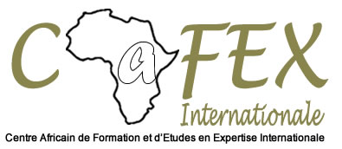

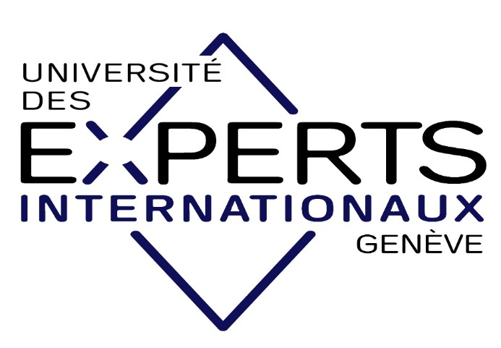

**Centre de Formation et d’Etudes**

**en Expertise Internationale**

### *« Reprenez votre destin professionnel en main »*

***Le CAFEX est l’institut délocalisé de l’Institut des Experts internationaux de Genève à Dakar (C***ONVENTION N° 2017-001 du 6 janvier 2017 , renouvelée le 30 septembre 2018)

Autorisation Pro. N°00793/**MFPAA**/SG/DFPT/at du 02 novembre 2017

**Organigramme 2019**

**Conseil d’orientation**

**Plateforme des experts**

**Direction Générale**

DG adjoint

**Pool Assistance** :

-Assistante DG

-Comptabilité

Logistique et TIC

**Pool partenariat**

**Coordonnateur pôle opérationnel**

Directeurs de programmes

**Pôle opérationnel : départements**

**Capitalisation/Gestion des connaissances sur l’expertise et le marché de l’expertise**

**Formations**

**Etudes et expertise externe**

**Intelligence territoriale**

**Pool Consultants**

**Pool Formateurs**